Presentación de resultados estudio sobre dieta y actividad física
El 23,4% de las personas que realizan ejercicio físico lleva una dieta inadecuada
- En el caso de los hombres el porcentaje es de un 25,1% y en las mujeres un 22%, mientras solo el 15,3% lleva una dieta adecuada
- Así se desprende del estudio llevado a cabo por 4.200 farmacéuticos que han realizado 11.000 encuestas sobre hábitos alimentarios y de actividad física
- Los hombres destacan por hacer ejercicio vigoroso mientras las mujeres optan por actividad física moderada
Madrid, 23 de noviembre 2017.- El 23,4% de las personas que realizan ejercicio físico lleva una dieta inadecuada, esta es una de las conclusiones de los datos recogidos en la campaña Plenufar 6, educación nutricional en la actividad física, que llevaron a cabo 4.200 farmacéuticos entre los meses de abril, mayo y junio de 2017. Los objetivos de esta nueva edición del Plan de Educación Nutricional por el Farmacéutico (Plenufar), una iniciativa del Consejo General de Farmacéuticos a través de su vocalía de Alimentación, fueron formar a los españoles que realizan algún tipo de actividad o ejercicio físico para llevar a cabo una adecuada alimentación, y por otro, recoger información sobre la situación nutricional y la práctica de actividad física de este grupo de población.
Carencias nutricionales
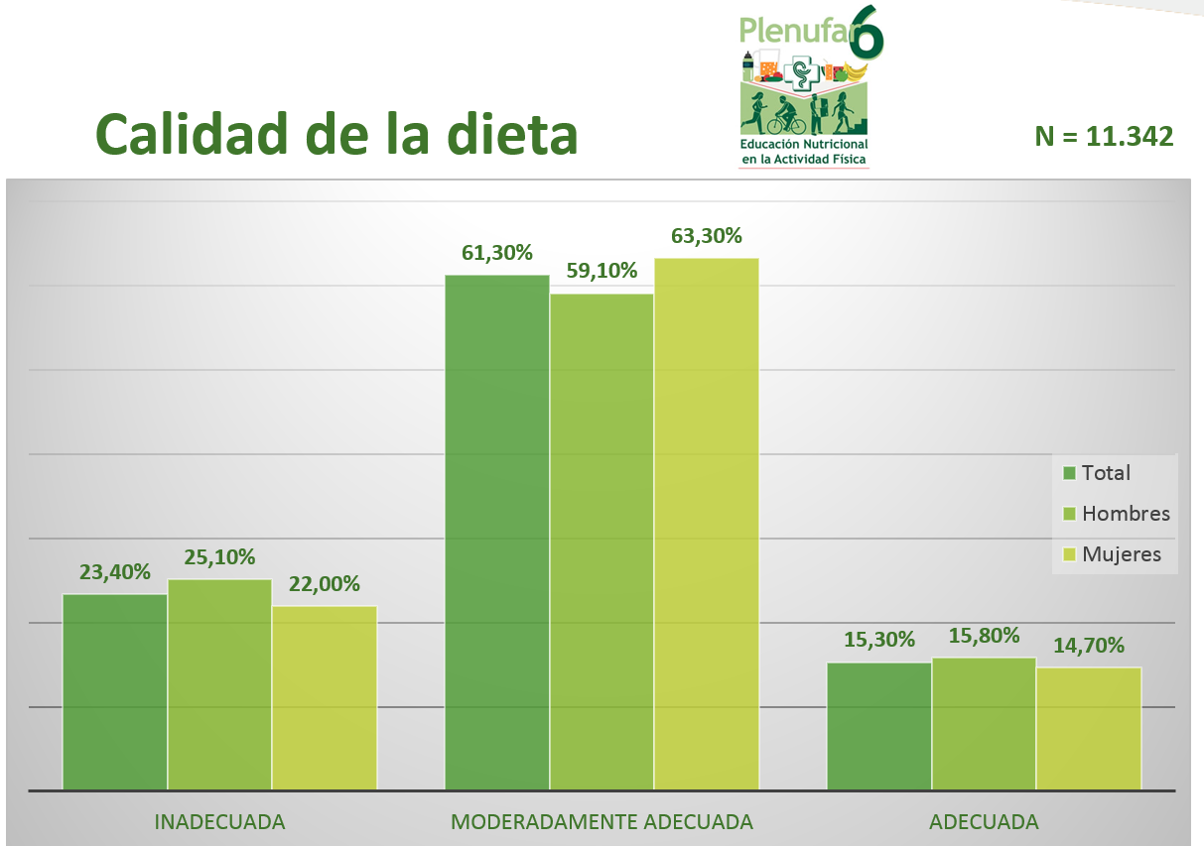
De los resultados obtenidos de las más de 11.000 encuestas, que se han presentado hoy en rueda de prensa, destaca además que el 21,5% de los españoles es sedentario – al permanecer más de ocho horas al día sentado-, que los hombres optan por la realización de actividad física vigorosa (57,6%), mientras que ellas prefieren la actividad física ligera o moderadamente adecuada (56,3%). En relación con la alimentación, se siguen produciendo carencias en todos los grupos, con un 23,4% de la población que lleva una dieta considerada inadecuada, el 25,1% en el caso de los hombres y el 22% en el caso de las mujeres. En el otro extremo, solo el 15,3% de los encuestados sigue una dieta adecuada.

Durante la presentación de los resultados el presidente del Consejo General de Farmacéuticos, Jesús Aguilar, ha querido reconocer la gran labor que desarrollan los farmacéuticos mediante la educación sanitaria para contribuir a la promoción de la salud y la prevención de la enfermedad. “Iniciativas como este Plenufar son fiel reflejo del potencial de la red de farmacias en labores de salud pública, aprovechando los conocimientos de los farmacéuticos, la cercanía y accesibilidad de las farmacias y esos más de dos millones de ciudadanos que visitan cada días las farmacias”, ha declarado.

Además, ha querido recordar el amplio y creciente abanico de servicios relacionados con la salud comunitaria que ofrecen las farmacias, como los cribados y la detección de enfermedades o los relacionados con la prevención y el tratamiento del VIH.
Educación sanitaria
El vocal nacional de Alimentación del Consejo General, Aquilino García, ha sido el encargado de exponer los datos del estudio, destacando en primer lugar las carencias nutricionales que se siguen presentando entre la población española con “un consumo inferior a las recomendaciones diarias en alimentos como cereales, pastas y arroz, frutas y verduras o lácteos, entre otros”. Por sexos los hombres toman más carne, pan o leche; mientras las mujeres toman más fruta y verduras. “Estos resultados son similares a los que detectamos en niños en un estudio del Consejo General hace dos décadas, lo que pone de manifiesto la necesidad de empezar desde edades tempranas en labores de educación sanitaria.”
Por último el vocal de Alimentación ha querido valorar la positiva acogida que ha tenido la campaña entre los ciudadanos, quienes en un 95,3% de los casos valoró la utilidad de la información recibida como buena o muy buena y un 96,3% calificó como bueno o muy bueno el nivel de satisfacción con el asesoramiento nutricional recibido del farmacéutico
Perfil
El perfil del encuestado es mujer (52,8%) de 43,2 años, con un índice de masa corporal (IMC) de 24,6, con estudios universitarios o superiores, (54%), que pasa 5,2 horas al día sentada, duerme 7,2 horas y en un 29,1% de los casos tenía tratamientos crónicos.
Plenufar 6 ha sido reconocida como actividad de interés sanitario por el Ministerio de Sanidad, Servicios Sociales e Igualdad y cuenta con el patrocinio de Laboratorios Cinfa, Coca-Cola Iberia y Ferrer Internacional.

Sobre Plenufar
Hace más de dos décadas que el Consejo General de Farmacéuticos, a través de su Vocalía de Alimentación, respondiendo a la inquietud y responsabilidad sanitaria y social de los farmacéuticos, se involucró en la educación nutricional de la población, con el objetivo de mejorar su salud y calidad de vida. Por este motivo, en el año 1992 se puso en marcha el primer Plan de Educación Nutricional a la población, Plenufar, en el que 3.000 farmacéuticos formaron a amas de casa. Posteriormente se desarrolló en el año 2000 Plenufar II dirigido a escolares de edades comprendidas entre 10 y 14 años. En el año 2005, Plenufar III, en el que se asesoró y valoró el estado nutricional de los mayores. En 2009 se desarrolló Plenufar IV, eligiendo a las mujeres en estado preconcepcional, embarazadas y madres lactantes. Por último, Plenufar 5 en 2013, se centró en la promoción de hábitos alimentarios y estilos de vida saludables en mujeres en edad climatérica y participaron 2.500 farmacéuticos.

